Activités du 21 et 22 avril 2022 :
- Orthographe :
Evaluation sur les valeurs de la lettre g. Les élèves absents feront l’évaluation à leur retour en classe.

- Lecture :
- Activités en décloisonnement- lecture :
- Etude du son « ph» : lecture individuelle + entraînement (voir exercices joints)

- Le détective Malinou- chapitre 2 : lecture + questionnaire (voir fichiers joints)

- Nombres et calcul : La multiplication

- La multiplication : tables de 0, de 1 et de 2
Trace écrite :
C…- La multiplication : tables de 0, de 1 et de 2
Table de O  0 × 0 = 0  0 × 1 = 0  0 × 2 = 0  0 × 3 = 0  0 × 4 = 0  0 × 5 = 0  0 × 6 = 0  0 × 7 = 0  0 × 8 = 0  0 × 9 = 0  Remarque :  Quand on multiplie un nombre par 0, le résultat est toujours 0. | Table de 1  1 × 0 = 0  1 × 1 = 1  1 × 2 =2  1 × 3 = 3  1 × 4 = 4  1 × 5 = 5  1 × 6 = 6  1 × 7 = 7  1 × 8 = 8  1 × 9 = 9  Remarque :  Quand on multiplie un nombre par 1, le résultat est le nombre lui- même | Table de 2  2 × 0 = 0  2 × 1 = 2  2 × 2 = 4  2 × 3 = 6  2 × 4 = 8  2 × 5 = 10  2 × 6 = 12  2 × 7 = 14  2 × 8 = 16  2 × 9 = 18  Remarque :  -Multiplier un nombre par 2, c’est trouver son double.  - Tous les résultats dans la table de 2 se terminent par 0, 2, 4, 6 ou 8. Ce sont des nombres pairs.

- Entraînement : Fiches 48 et 54.

- Problème :
Tom a acheté 3 packs de 4 yaourts. Combien de yaourts a-t-il achetés ?

- Grammaire : Le verbe/ Le sujet du verbe
Rappel des notions- réalisation collective de cartes mentales.
Correction des exercices 4, 5, 6 et 7:

- Relie chaque groupe au pronom qui convient.  l’animal nocturne *  les petits lapins blancs * * il  le sac de mon copain * * elle  les abeilles * * ils  ma valise * * elles  Julie et Alexandra * | - Conjugue le verbe être au présent.  Il est gentil.  Ils sont . malins.  Nous sommes perdus.  Je suis devant toi.  Vous êtes à la campagne.  Elles sont drôles.  Tu es à la médiathèque.  Milo est fatigué.
- Dans chaque liste, retrouve et entoure le verbe être. (c’est surligné ici)  * il est – elles ont – vous venez – nous sommes – je suis  * elle suit – tu es – vous êtes – je vais – nous sonnons | 7- Dans ce texte, entoure le verbe être conjugué au présent. (c’est surligné ici)  Jacques, où es- tu ? Je suis dans le four ! Je me cache. Ce garçon est courageux car les ogres mangent dans la cuisine.

- Lexique : Les animaux et leurs petits (voir feuille activité)

Pour lundi 25 avril :
Evaluation sur le sujet du verbe.

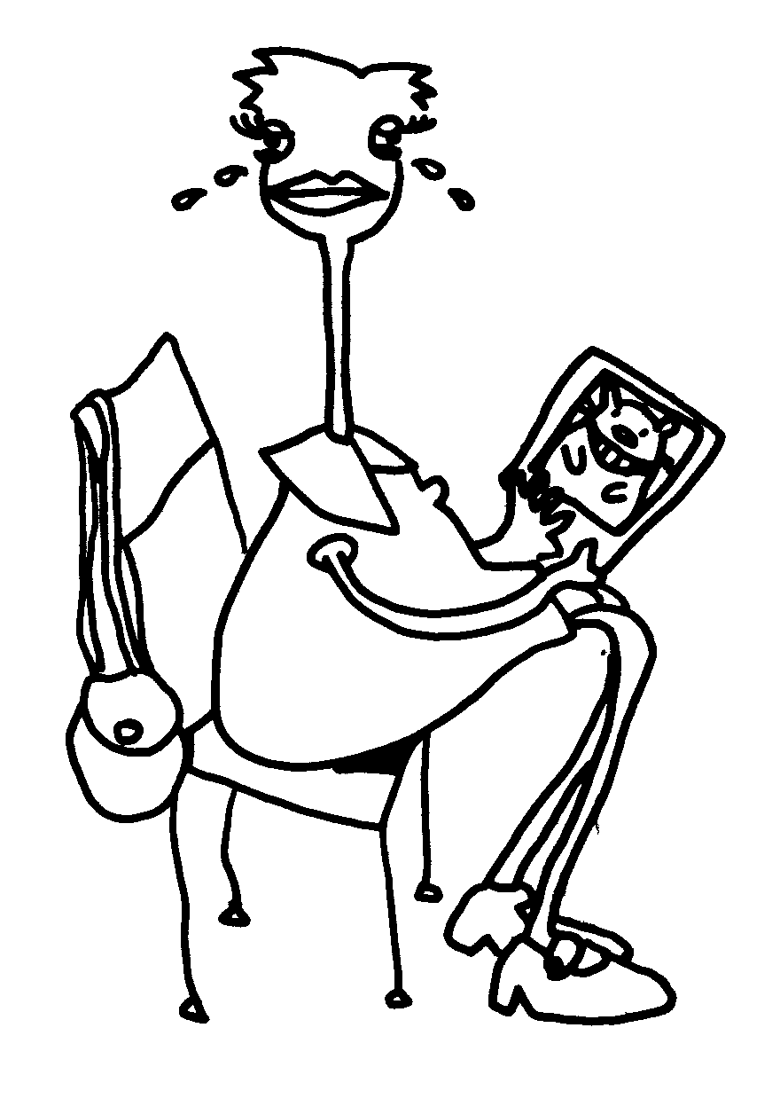

Lecture-
Chapitre 2
Une inquiétante disparition

Une nouvelle enquête commence pour Malinou et Sandra :
un petit hamster nommé Rastapouette a disparu.

Ce matin, Malinou finit sa toilette. À ce moment-là, le téléphone sonne. C'est Sandra...

Elle lui demande de se dépêcher de venir au bureau,car une cliente nommée Tasheera a appelé. Cette cliente est en route pour confier une affaire au détective... C'est une triste histoire : son petit hamster Rastapouette a disparu. Malinou prend juste le temps de dire :Jhrtzzwg ! » Et il raccroche.
Direction : le bureau.

Au bureau, Malinou écoute attentivement le récit de Tasheera, tout en sirotant un café préparé par Sandra. Tasheera est une grande autruche,très distinguée.
Elle explique :
- Rastapouette ne quitte jamais sa cage. Même quand la porte est ouverte ! Hier matin, j'étais sortie pour faire quelques courses. À mon retour, j'ai retrouvé la cage renversée, la porte ouverte et aucune trace de Rastapouette !

Malinou écoute et ne dit rien. C'est Sandra qui poseles questions, commed'habitude :
- Il a peut-être renversé la cage en jouant. Puis, voyant la porte ouverte, il est sorti pour se promener ?
- C'est ce que j'ai cru au début, mais je vous l'ai dit :Rastapouette ne sort jamais de sa cage ! En plus,il y avait des poils arrachés entre sa cage et la porte de l'appartement. Ce sont des traces de lutte !
On a enlevé mon Rastapouette ! crie-t-elle finalement en éclatant en sanglots.

Réponds aux questions en faisant une phrase :

- Que fait Malinou en écoutant attentivement Tasheera ?

- Qui pose les questions à Tasheera ?

- Où est allée Tasheera lorsque Rastapouette a disparu ?

Cite les deux raisons pour lesquelles Tasheera pense que Rastapouette a été enlevé :

- …………………………………………………………………………………………………….

- …………………………………………………………………………………………………………….

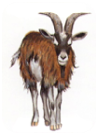
Lexique-Complète avec les noms proposés :
l’ânon, la lapine, le louveteau, le poulain, la cane, le dindonneau, la chèvre, le poussin, la truie, le lapereau, le coq,
l’âne, l’agneau, le faon, la louve, la brebis, le caneton, le veau, le porcelet,la dinde, le cheval, la biche, le taureau, le chevreau
mâle | femelle | petit
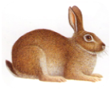 le lapin
le canard
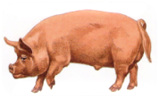 le porc
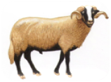 le bélier
le dindon
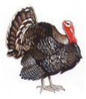 | la vache
 | la poule
 | la jument
 | l’ânesse
le loup
le cerf
le bouc

Math-
